Ode aan de Synode! Enige nuancering misschien gewenst?

Ben 21 maart 2019

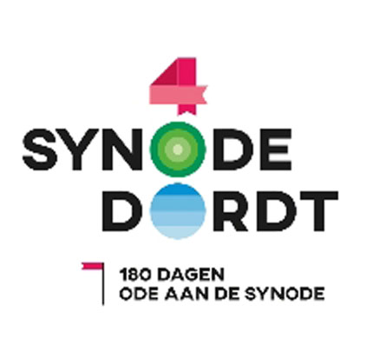

Het gebeurt niet vaak dat een synode (landelijke kerkelijke vergadering) zo lyrisch wordt bejubeld. In Dordrecht is dat op dit moment echter wel zo en niet alleen in Dordrecht. Evenementen alom ter ere van een vergadering die 400 jaar geleden plaats vond. Van 10 november 1618 tot 29 mei 1619, in de Kloveniersdoelen in Dordrecht. Gedurende het twaalfjarig bestand tijdens de tachtigjarige oorlog.

Er is sprake van een religieus conflict met als gevolg grote spanning in de samenleving. Daarom vragen de Staten-Generaal de kerken een synode te organiseren die tot een oplossing van de problemen moet komen. Dat verzoek wordt ingewilligd en gedurende zeven maanden vergaderen professoren, predikanten en politici uit binnen- en buitenland met elkaar. Met als uitkomsten o.a. de formulering van de Dordtse Leerregels of Vijf Artikelen tegen de Remonstranten. Deze Leerregels bevatten het negatieve oordeel van de synode over het verzoekschrift (remonstrantie) dat Johannes Uytenbogaert, predikant in Den Haag aan de Staten van Holland had gericht, samen met 43 andere predikanten. In hun verzoekschrift bepleiten de Remonstranten, op basis van teksten uit de bijbel, in de kerk tot een andere interpretatie te mogen komen dan uitsluitend tot de gedachte ‘dat Godt door een eeuwigh ende onveranderlyc besluyt uyt den menschen (…) sommige ten eeuwigen leven, sommige ter eeuwiger verderffenisse heeft geordineert’ (predestinatieleer).
Uytenbogaert en zijn medestanders worden uit hun ambt gezet en moeten het land verlaten. De eenheid van de kerk is gered en ook aan de politieke onrust komt daarmee min of meer een einde. Stadhouder Prins Maurits kiest openlijk voor de Contra-Remonstranten, terwijl Raadpensionaris Johan van Oldenbarneveld zich aan de zijde van de Remonstranten schaart. Dat kost hem letterlijk de kop. Want nog voor de synode is beëindigd, wordt hij gevangen gezet en wegens landverraad op 12 mei 1619 ter dood veroordeeld. Een dag later wordt het vonnis op het Binnenhof voltrokken. ‘Mannen, gelooft niet dat ik een landverrader ben, ik heb oprecht en vroom gehandeld, als een goede patriot, en zo zal ik sterven’, waren zijn laatste woorden. De synode verzette zich niet tegen de terechtstelling van een man die alleen maar ruimte voor verschillende opvattingen binnen de kerk bepleitte. Ode aan de synode?

